四川大学计算机学院数字逻辑实验
实 验 报 告
学号：xxx 姓名：xxx 专业：计算机类 班级：xxx 第 16 周
实验项目 | 设计流水灯 | 实验时间 | 2021/12/13
实验目的 | 设计型实验，利用Vivado使用尽可能少的D触发器设计并实现一个4位流水灯
实验环境 | 软件环境：Vivado 2014.2  硬件环境：BASYS 3实验板
实验内容及步骤（含电路原理图/Verilog程序、管脚分配、仿真结果等；扩展内容也列入本栏） | - 分析  - 根据输入输出列出状态图。  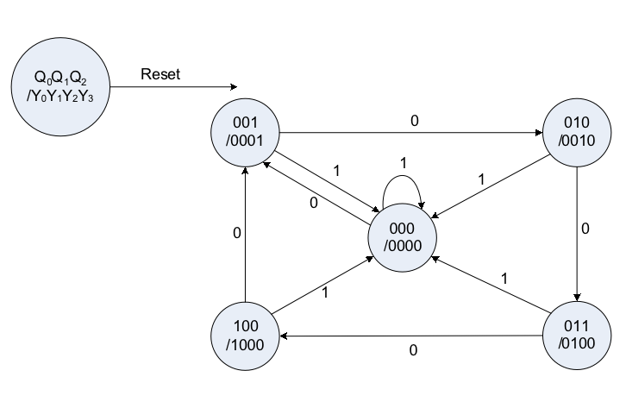  图1 状态图  - 根据状态图列出状态表。  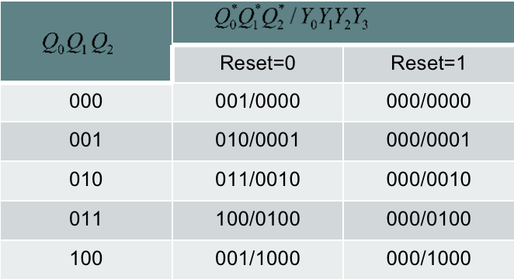  图2 状态表  - 展开状态表并绘制相关以不同状态变量绘制卡诺图化简并得到相应状态方程。  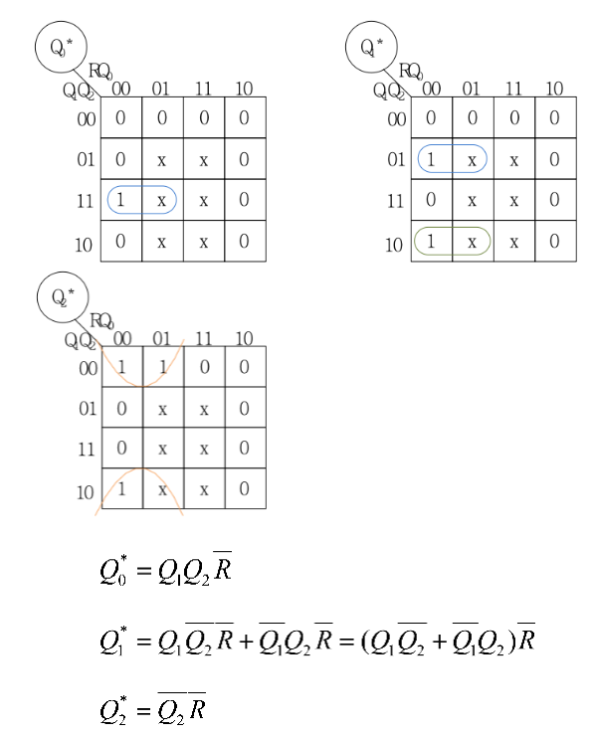  图3 状态变量卡诺图及化简后状态方程  - 根据状态方程绘制输出变量卡诺图并化简得到输出方程。  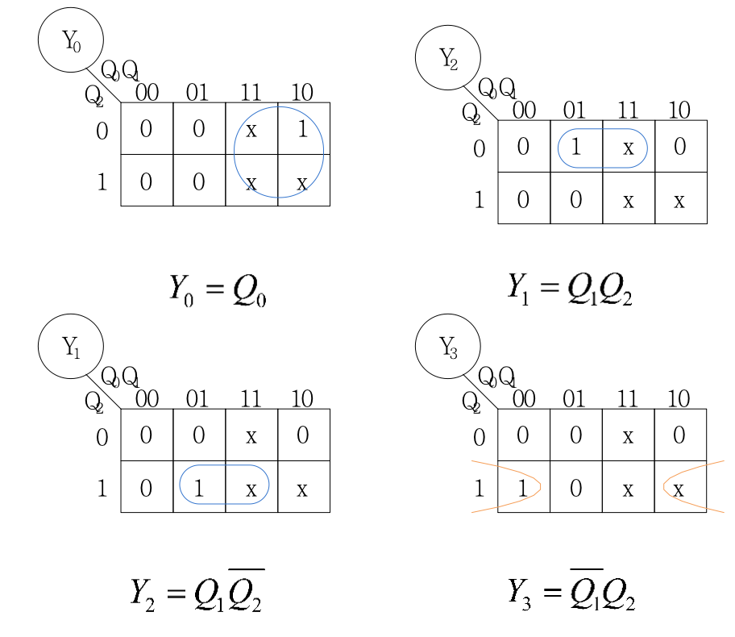  图4 输出变量卡诺图及化简后输出方程  - 创建新的工程  1）创建：选择RTL工程，板卡代号设置为xc7a35tcpg236-1并对工程命名。  2）添加IP核：将实验室提供的IP压缩包解压后放在同一目录中，对工程进行IP设置时选择该目录进行检索，IP核会自动添加。  （3）创建原理图，进行原理设计  创建原理图并进行设定。在Project Navigator的IP Intergrator下点击Create Block Design，进入编辑模式。根据上面的分析添加适合的基本门电路，输入输出端口并进行布线和端口定义。  （输入端口定义为Reset，输出端口分别定义为Q0，Q1，Q2，Q3）  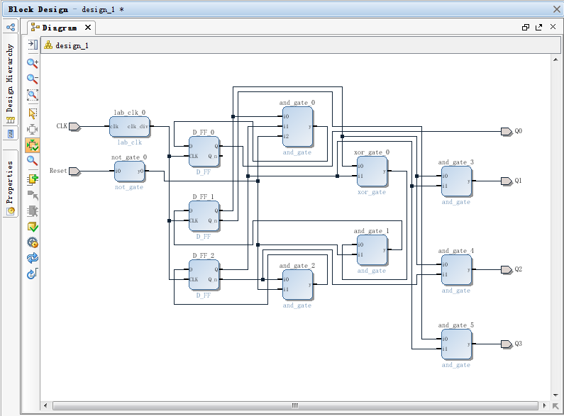  图5 流水灯BD图  - 生成顶层文件（Generate Output Products）和HDL代码文件（Create HDL Wrapper）。  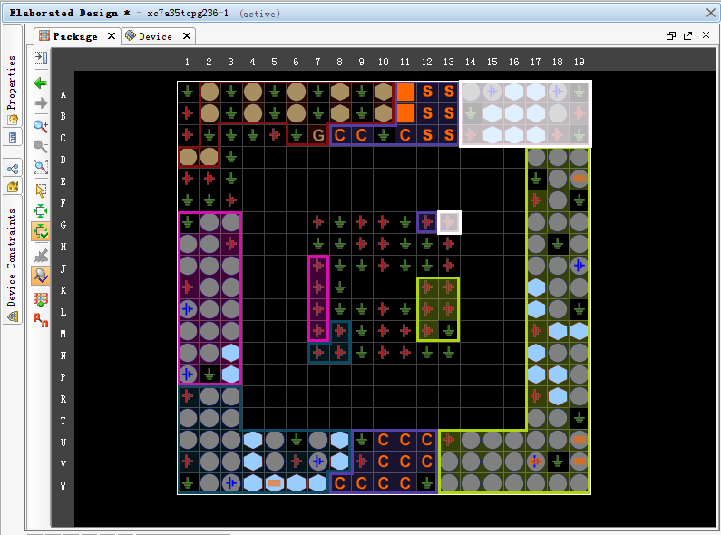  图6 RTL模拟图
（接上）  实验内容及步骤（含电路原理图/Verilog程序、管脚分配、仿真结果等；扩展内容也列入本栏） | - 打开Elaborated Design，配置管脚约束（I/O PLANNING），为输入指定相应的拨码开关与输出相应二极管。  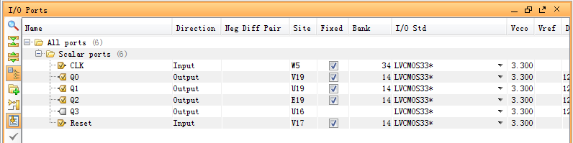  图7.1 实际端口情况配置图  由于本实验输入输出引脚配置较多，为方便读者阅读，以下给出实际端口与PIN值对应关系（如图7.2所示）  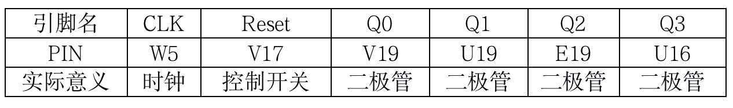  图7.2 实际端口与PIN值对应  （6）进行综合验证。点击Run synthesis，再依次选择Run Implementation，Generate Bitstream和Open Hardware Manager，完成工程实现，生成编译文件并开始板间验证。  （7）验证。插入板卡，打开电源，在Vivado中打开该板卡，下载文件。进行验证。  - 实验结果：  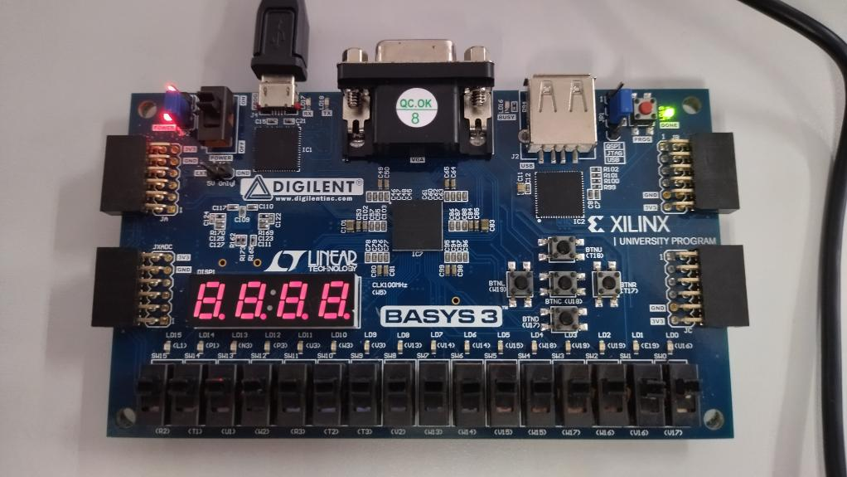  图8.1 Reset无效时实验结果  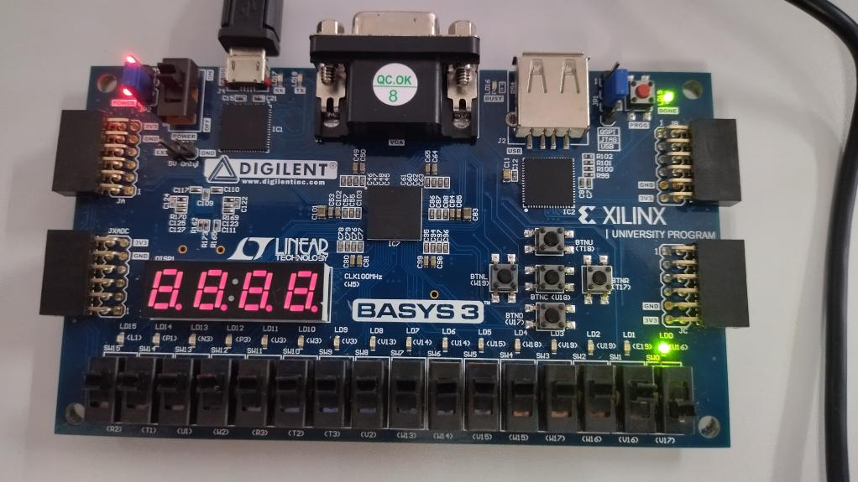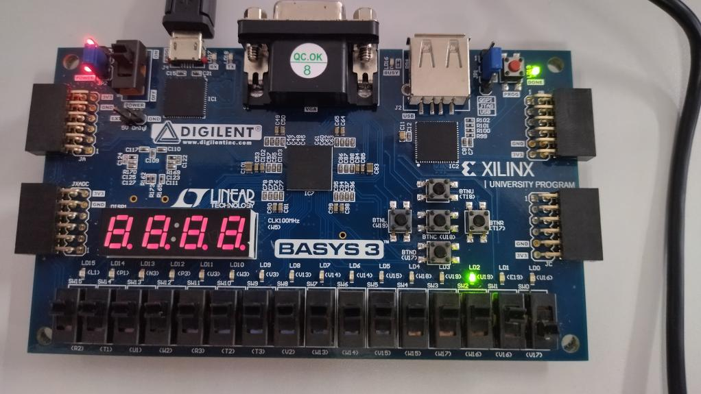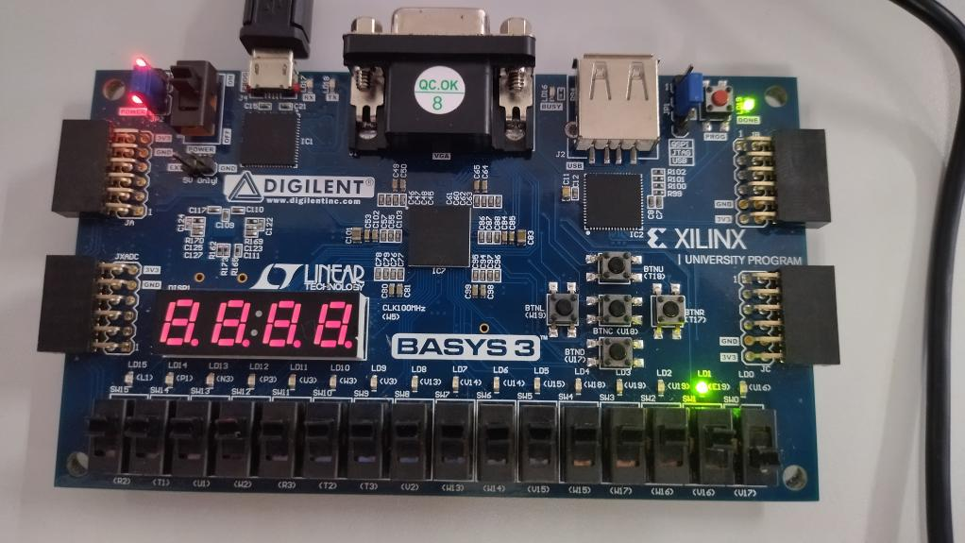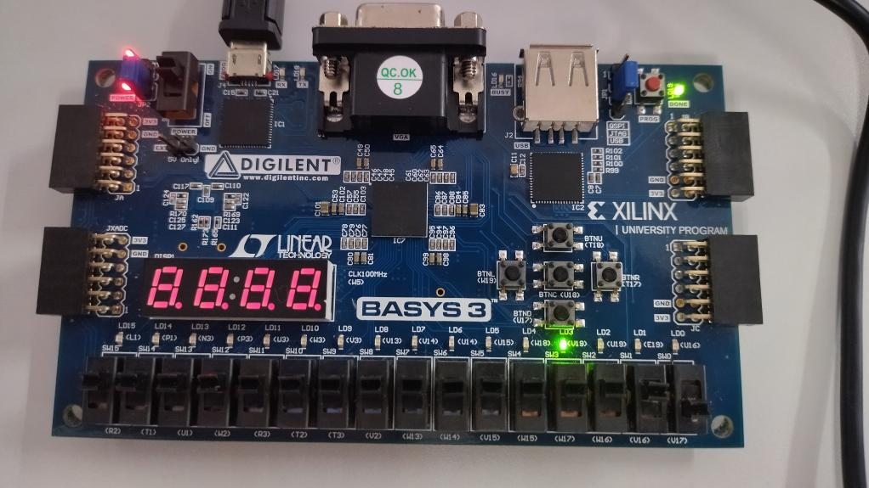  图8.2 Reset有效时实验结果（循环）
实验结果分析 | 当作为使能开关Reset无效时，电路保持在0000状态；当使能开关Reset有效时，灯依次点亮熄灭，前一盏灯熄灭后，后一盏灯点亮，以1作为点亮，0作为熄灭，则LED灯呈现0001->0010->0100->1000->0001的循环。  上述现象与预期实验结果一致，实验成功。
实验方案的缺陷及改进意见 | 1.电路图较为复杂，给接线过程带来了较多麻烦。  2.要注意实验手册的引脚名与自定义引脚名，防止冲突。
心得体会、问题讨论 | 1.由于本实验原理图非常复杂，图中的连线较繁杂，故观察原理图的时候仔细以免导致连线错误。  2.在生成对应文件时一定要耐心等待进度条结束，如果在进度条未结束时就进行下一步将会导致无法预料的错误（报错），且修正错误也很困难，因为操作本身不存在错误。  3.在配置引脚的时候要注意，命名结果至关重要。  4.细心绘制状态表。  5.本实验未提供电路图，需要现场设计，因此极其考验能力，还需要冷静思考、迅速画出正确的时序图。  6.在设计电路时应该注意IP核代号与接线情况，防止接错。
指导老师评 议 | 成绩评定： 指导教师签名：

实验报告说明
数字逻辑课程组
实验名称 列入实验指导书相应的实验题目。
实验目的 目的要明确，要抓住重点，可以从理论和实践两个方面考虑。可参考实验指导书的内容。在理论上，验证所学章节相关的真值表、逻辑表达式或逻辑图的实际应用，以使实验者获得深刻和系统的理解，在实践上，掌握使用软件平台及设计的技能技巧。一般需说明是验证型实验还是设计型实验，是创新型实验还是综合型实验。
实验环境 实验用的软硬件环境（配置）。
实验内容（含电路原理图/Verilog程序、管脚分配、仿真结果等；扩展内容也列入本栏） 这是实验报告极其重要的内容。这部分要写明经过哪几个步骤。可画出流程图，再配以相应的文字说明，这样既可以节省许多文字说明，又能使实验报告简明扼要，清楚明白。
实验结果分析 数字逻辑的设计与实验结果的显示是否吻合，如出现异常，如何修正并得到正确的结果。
实验方案的缺陷及改进意见 在实验过程中发现的问题，个人对问题的改进意见。
心得体会、问题讨论 对本次实验的体会、思考和建议。

